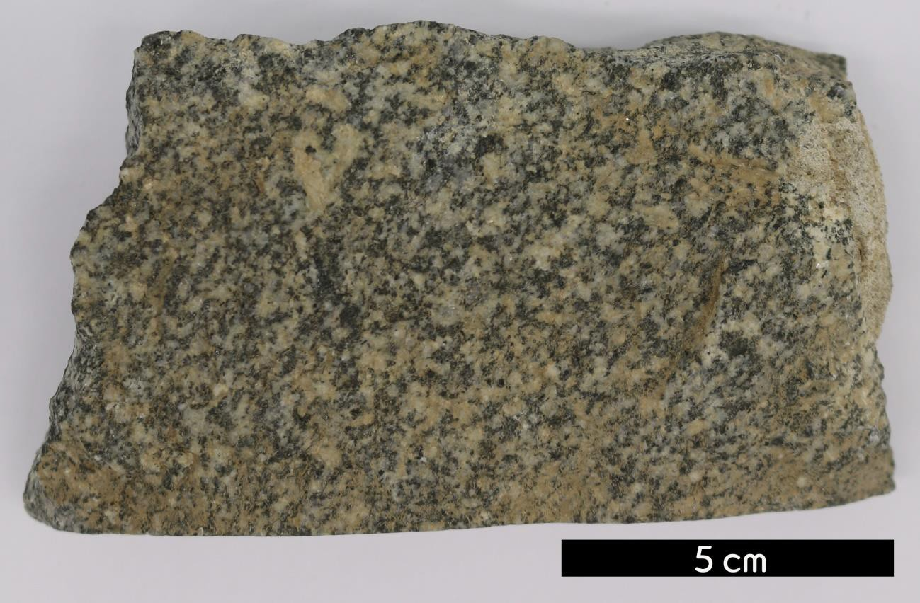
분류 : 화성암
- 암석이름 : 섬록암(Diorite)
- 주요광물 : Na-사장석, 석영, 각섬석, 휘석
- 보유기관 : 강원대학교 지질학과
- 산지 : 경기도 안성시 대덕면 신령리
- 특징
  - 회색에서 어두운 회색을 띠는 중성 심성암으로 주로 사장 석과 각섬석, 휘석으로 구성되어있다.
  - 색은 대개 회록색 내지는 회색이나 흑색, 남회색을 띤다.
  - 섬록암의 화학 조성은 반려암과 화강암의 중간 정도인 중 성암이며, 규산염 함량은 중량비로 52~63% 범위이다.

